**GUIA DE APRENDIZAJE UNIDAD 1**  N° 16

O**JETIVO: Mostrar que comprenden la noción de función por medio de un cambio lineal**

* **Utilizando tablas**
* **Usando metáforas de maquinas**
* **Estableciendo reglas entre X e Y**

**RECURSO: TEXTO DE ESTUDIO** PAGINAS:

ASIGNATURA: Matemática______________________________________________________

NOMBRE ESTUDIANTE: _____________________________________________________________

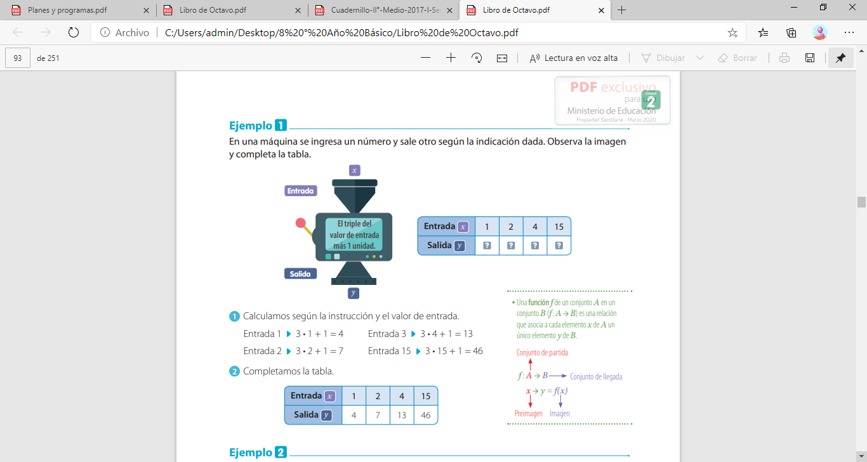CURSO: ___8° Año _Básico_____________ LETRA: ___________ FECHA: ___

